Parcial II: Diseño de Sistemas
Alumno: Martín Bianco

- Selección y alcance del módulo implementado
Módulo elegido y justificación
Para la implementación del segundo parcial se seleccionó el módulo Gestión de Reservas del sistema CanchApp. Este módulo constituye la funcionalidad principal de la plataforma, ya que permite a los usuarios consultar la disponibilidad de las canchas y administrar sus reservas. Se eligió porque representa el núcleo del sistema y concentra la mayor parte de la lógica de negocio definida durante el primer parcial.
Operaciones incluidas
El módulo implementa las siguientes operaciones:
- Crear una reserva.
- Consultar las reservas registradas.
- Modificar una reserva existente.
- Cancelar una reserva.
Funcionalidades fuera del alcance
Para esta entrega no se implementan las siguientes funcionalidades:
- Registro e inicio de sesión de usuarios.
- Gestión de complejos deportivos y canchas.
- Procesamiento de pagos.
- Envío real de notificaciones por correo electrónico o servicios push.
- Panel de administración.
Tecnologías elegidas
- Lenguaje: Java.
- Framework: Spring Boot.
- Base de datos: PostgreSQL.
Estas tecnologías fueron seleccionadas por su amplia utilización en el desarrollo de aplicaciones web, su facilidad para implementar arquitecturas en capas y su integración con bases de datos relacionales mediante herramientas de persistencia.
Correspondencia con el diseño del Primer Parcial
El módulo de Gestión de Reservas implementa las funcionalidades modeladas en el Primer Parcial. En particular, corresponde a los diagramas de secuencia de creación y cancelación de reservas, al diagrama de arquitectura, al diagrama de componentes (módulo de reservas y persistencia) y al diagrama de despliegue, respetando la organización en capas definida durante el diseño.

- Modelo de Datos
Descripción del modelo
El módulo de Gestión de Reservas utiliza un modelo de datos relacional compuesto por tres entidades principales: Usuario, Cancha y Reserva. La entidad Usuario almacena los datos básicos de los usuarios que realizan reservas. La entidad Cancha representa las canchas disponibles dentro del sistema. La entidad Reserva registra la fecha, horario, estado y relación entre el usuario y la cancha reservada.
La relación entre las entidades es la siguiente: un usuario puede realizar muchas reservas, mientras que cada reserva pertenece a un único usuario. Del mismo modo, una cancha puede estar asociada a muchas reservas, pero cada reserva corresponde a una única cancha.

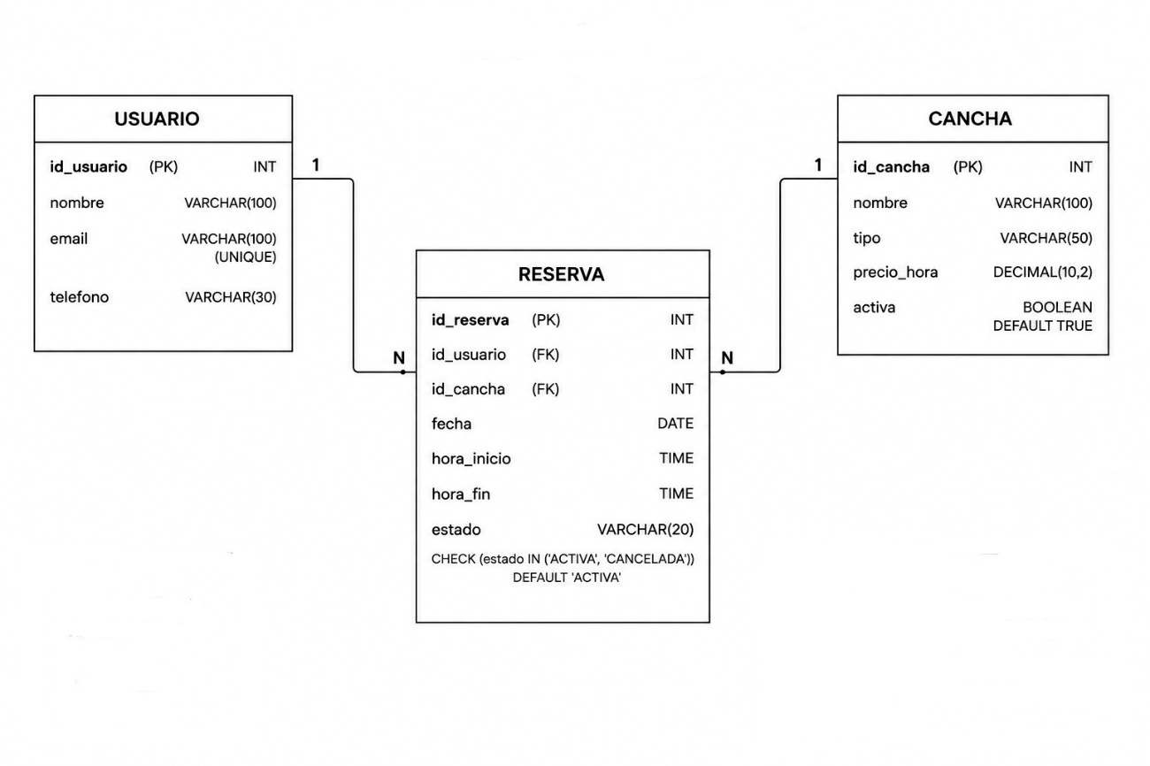

DER
Entidades principales
Usuario
- id_usuario
- nombre
- email
- telefono
Cancha
- id_cancha
- nombre
- tipo
- precio_hora
- activa

Reserva
- id_reserva
- id_usuario
- id_cancha
- fecha
- hora_inicio
- hora_fin
- estado

Script SQL de creación de tablas
CREATE TABLE usuarios (
id_usuario SERIAL PRIMARY KEY,
nombre VARCHAR(100) NOT NULL,
email VARCHAR(100) NOT NULL UNIQUE,
telefono VARCHAR(30)
);

CREATE TABLE canchas (
id_cancha SERIAL PRIMARY KEY,
nombre VARCHAR(100) NOT NULL,
tipo VARCHAR(50) NOT NULL,
precio_hora DECIMAL(10,2) NOT NULL,
activa BOOLEAN NOT NULL DEFAULT TRUE
);

CREATE TABLE reservas (
id_reserva SERIAL PRIMARY KEY,
id_usuario INT NOT NULL,
id_cancha INT NOT NULL,
fecha DATE NOT NULL,
hora_inicio TIME NOT NULL,
hora_fin TIME NOT NULL,
estado VARCHAR(20) NOT NULL DEFAULT 'ACTIVA',

CONSTRAINT fk_reserva_usuario
FOREIGN KEY (id_usuario)
REFERENCES usuarios(id_usuario),

CONSTRAINT fk_reserva_cancha
FOREIGN KEY (id_cancha)
REFERENCES canchas(id_cancha),

CONSTRAINT chk_estado_reserva
CHECK (estado IN ('ACTIVA', 'CANCELADA'))
);

Datos de prueba
INSERT INTO usuarios (nombre, email, telefono) VALUES
('Juan Pérez', 'juan.perez@email.com', '1122334455'),
('Martín Gómez', 'martin.gomez@email.com', '1166778899'),
('Lucía Fernández', 'lucia.fernandez@email.com', '1144556677');

INSERT INTO canchas (nombre, tipo, precio_hora, activa) VALUES
('Cancha 1', 'Fútbol 5', 12000.00, TRUE),
('Cancha 2', 'Fútbol 7', 18000.00, TRUE),
('Cancha 3', 'Básquet', 15000.00, TRUE);

INSERT INTO reservas (id_usuario, id_cancha, fecha, hora_inicio, hora_fin, estado) VALUES
(1, 1, '2026-07-05', '18:00', '19:00', 'ACTIVA'),
(2, 2, '2026-07-05', '20:00', '21:00', 'ACTIVA'),
(3, 3, '2026-07-06', '19:00', '20:00', 'CANCELADA');

Implementación de la lógica de negocio
El módulo Gestión de Reservas se implementó respetando la arquitectura en capas definida en el Primer Parcial. La aplicación se organizó en componentes independientes que separan la presentación, la lógica de negocio y el acceso a datos, facilitando el mantenimiento y la escalabilidad del sistema.
La implementación contempla las siguientes operaciones:
- Crear una reserva.
- Consultar las reservas registradas.
- Modificar una reserva existente.
- Cancelar una reserva.
La principal regla de negocio consiste en validar la disponibilidad de la cancha antes de crear o modificar una reserva. Si ya existe una reserva activa para la misma cancha, fecha y horario, el sistema rechaza la operación e informa el error correspondiente.
Además, el sistema valida los datos ingresados y controla posibles errores de ejecución, devolviendo mensajes claros cuando una operación no puede completarse.
El código se organizó siguiendo una arquitectura en capas, separando las responsabilidades en Controller, Service, Repository y Entity, favoreciendo un diseño modular y mantenible.

Pruebas del modulo
Se realizaron pruebas manuales utilizando navegador y Thunder Client para verificar las operaciones principales del módulo Gestión de Reservas. Las pruebas cubren consultas, alta, baja lógica por cancelación y flujos de error controlados.
Caso | Endpoint | Entrada | Resultado esperado | Resultado obtenido
Consultar todas las reservas | GET /reservas | No aplica | 200 OK con listado de reservas | 200 OK
Consultar reserva por ID | GET /reservas/1 | ID 1 | 200 OK con los datos de la reserva | 200 OK
Crear reserva valida | POST /reservas | Usuario 1, cancha 1, fecha 2026-07-10, 17:00 a 18:00 | 201 Created con estado ACTIVA | 201 Created
Horario ocupado | POST /reservas | Cancha 1, fecha 2026-07-10, 18:30 a 19:30 | 409 Conflict por superposicion de horario | 409 Conflict
Cancha inactiva | POST /reservas | Cancha 3 | 400 Bad Request | 400 Bad Request
Cancelar reserva | DELETE /reservas/4 | ID 4 | 200 OK con estado CANCELADA | 200 OK
Reserva inexistente | GET /reservas/999 | ID inexistente | 404 Not Found | 404 Not Found

Pruebas
Consultar todas las reservas
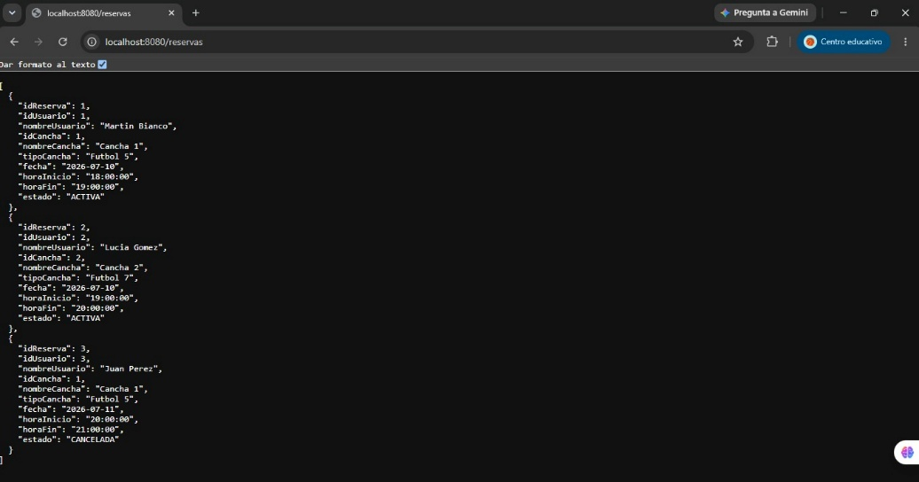
Consultar reserva por ID
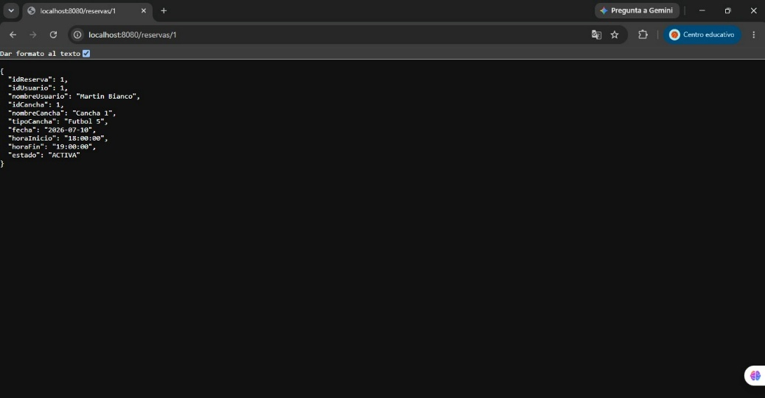
Crear reserva valida
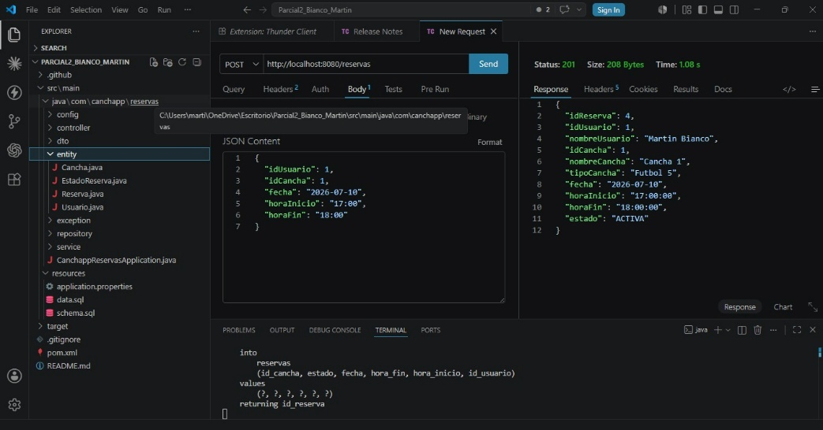
Horario ocupado
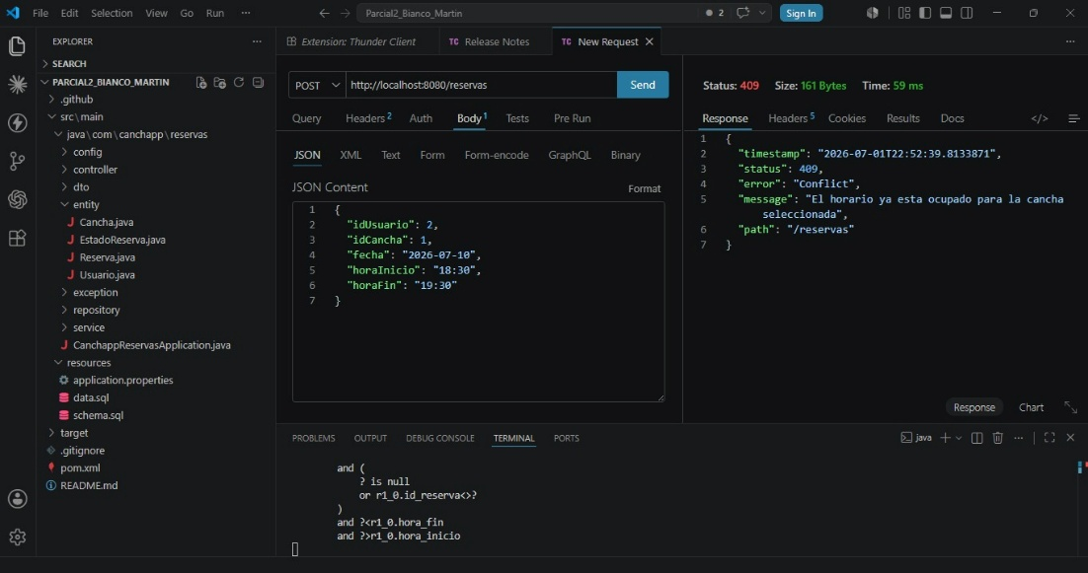
Cancha inactiva
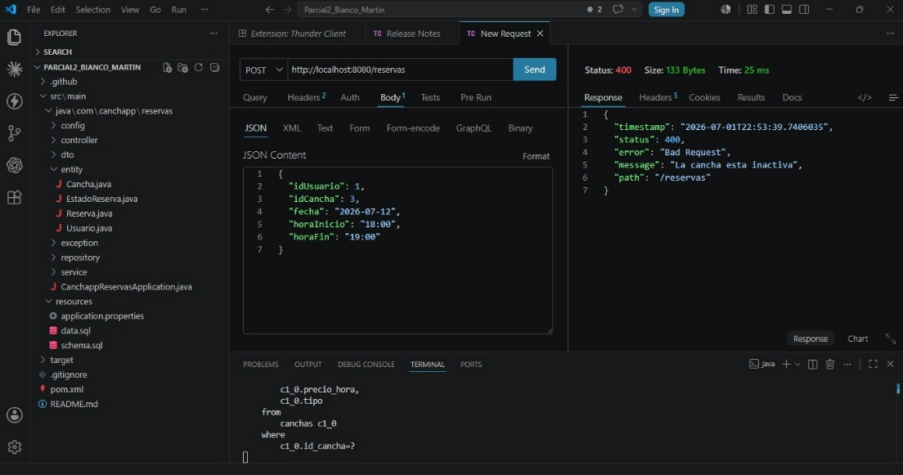
Cancelar reserva
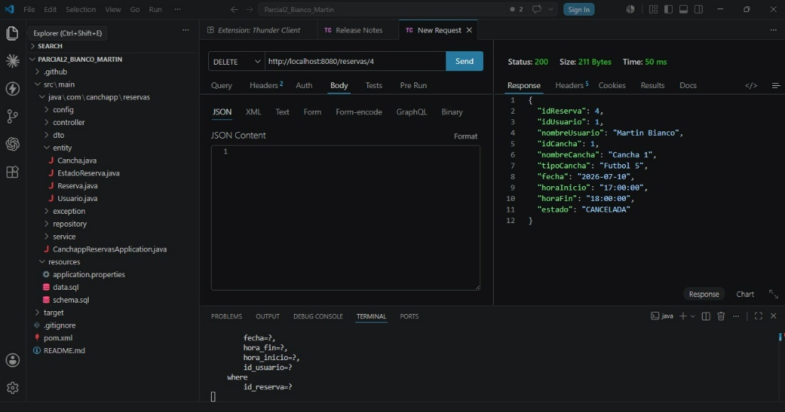

Reserva inexistente
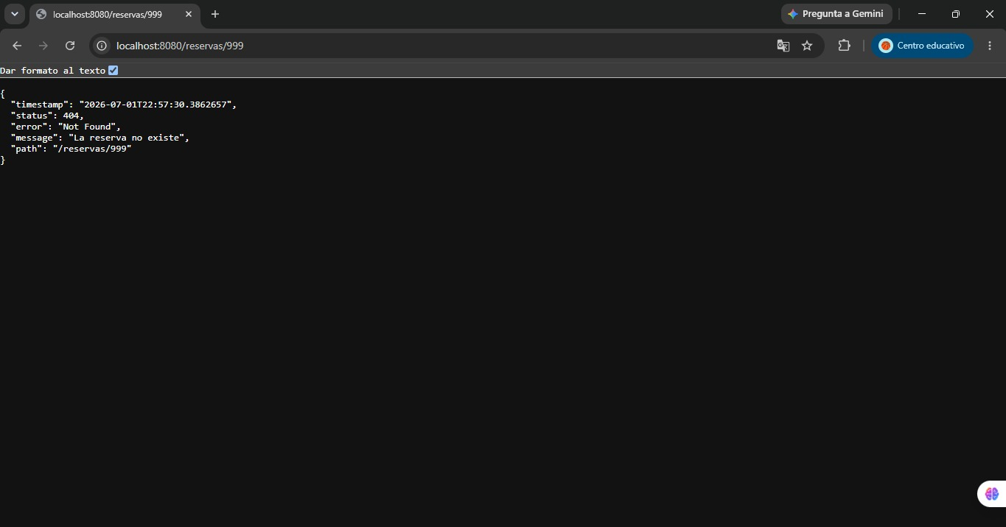

Trazabilidad y entrega
Correspondencia entre el diseño y la implementación
Diseño del Primer Parcial | Implementación realizada
Diagrama de Arquitectura | Arquitectura en capas (Controller, Service, Repository y Entity).
Diagrama de Componentes | Implementación de los módulos de reservas, persistencia y controladores REST.
Diagrama de Secuencia - Crear Reserva | Endpoint POST /reservas.
Diagrama de Secuencia - Cancelar Reserva | Endpoint DELETE /reservas/{id}.
Modelo de Datos | Entidades Usuario, Cancha y Reserva, junto con sus repositorios y relaciones.
Regla de negocio | Validación de disponibilidad de horarios para evitar reservas superpuestas.

Link del repositorio: https://github.com/martinbianco-dv/Parcial2_Bianco_Martin

